**1. 쇼핑몰 개발 아키텍처**

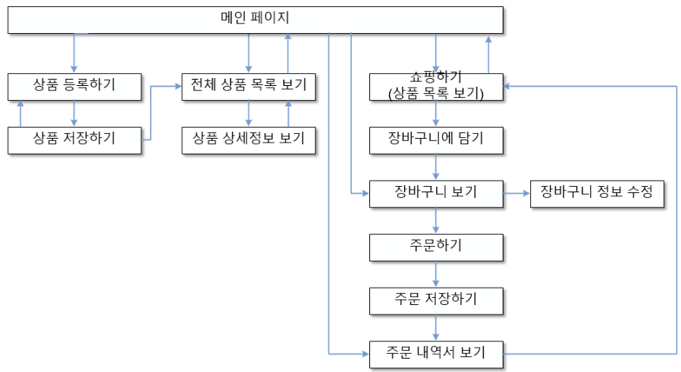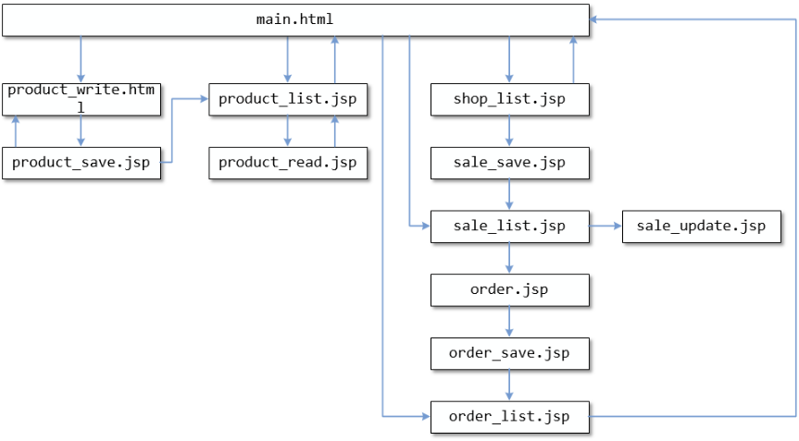

1. API 명세서: SW활용 현황 조회
   * 엔드포인트: /api/sw-usage
   * 요청: GET 메서드, start_date와 end_date 파라미터 선택적
   * 응답: JSON 형식, status, message(오류 시), data(날짜와 SW활용 건수)
2. 추가 API 1: SW활용 현황 상세 조회
   * 엔드포인트: /api/sw-usage/{date}
   * 요청: GET 메서드, date 경로 변수
   * 응답: JSON 형식, status, message(오류 시), data(날짜와 SW활용 상세 정보 리스트)
3. 추가 API 2: SW활용 현황 등록
   * 엔드포인트: /api/sw-usage
   * 요청: POST 메서드, JSON 형식 요청 데이터(date, sw_list)
   * 응답: JSON 형식, status, message(오류 시)